５糸商工青発第８号
令和５年９月吉日
関 係 各 位
令和５年度 丸田池公園イルミネーション
協賛のお願い
糸島市商工会青年部
部長 園田 洋久
公 印 省 略
拝啓
時下益々のご清祥のこととお喜び申し上げます。
平素は青年部の事業運営につきまして格別のご理解とご支援を賜り厚くお礼申し上げます。
青年部では、地域活性化に貢献することを目的とし毎年11月に丸田池公園に電球を灯す、イルミネーション事業を行っています。糸島の人口と同じ10万球を目指し、皆様のご協力により少しずつ電球を増やしてきました。今年度も10万球という目標に向かうとともに、イルミネーションと点灯式を通じて、街を明るく、そして地域の活性化へと繋がるよう事業を行って参ります。つきましては、本事業の趣旨をご理解いただき、協賛のご協力をお願い致します。
敬具
記

１．協賛金額 ・通常枠 １口２，０００円～ 何口でも可能です。
・企業広告枠 ５万円（詳しくは裏面参照）
２．協賛者・協賛企業紹介 「協賛者名簿」をSNS・広報誌・会場にて告知・掲示
３．点灯期間及び掲載期間 令和５年１１月２５日（土）～令和６年１月下旬（予定）
４．納入方法
別紙申込書にご記入の上、協賛金と併せて事務局までご持参ください。
お振込みの場合は、下記金融機関にお振込み後にメール、郵送、FAX等で
申込書を事務局までお送りください。
お振込みの場合は、依頼人項目に企業名・個人名をお忘れないようお願い致します。
振込手数料はご負担願います。
福岡県信用組合 前原支店 店舗番号（０３２） 普通預金０７４３６２６
糸島市商工会青年部 部長 園田 洋久

【お問合せ先】
事務局：宮川、江島 TEL：092-322-3535 FAX：092-322-1113
Mail：itoshima@shokokai.ne.jp
所在地：〒819-1118 糸島市前原北１丁目１番１号
青年部協賛金担当：河野 携帯：080-1743-1528
井上 携帯：070-2391-9681

協賛金ごとの協賛者情報の公開・掲示方法について

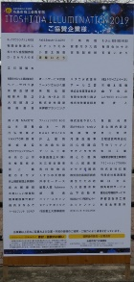
【通常枠 1口２，０００円～】※掲示・記載例①参照
①協賛者・協賛企業一覧看板
□協賛者一覧看板への掲載

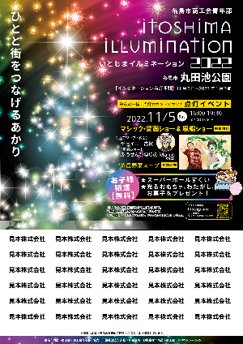

【企業広告枠５万円（先着順）】※掲示・記載例②,③参照
□A３サイズポスターへの掲載（ロゴなし）
□協賛企業看板の作成（ロゴあり）
②A３サイズポスター
ポスター下部に掲載予定

③協賛企業看板
サイズ縦約３０cm×横約９０cm予定
【その他共通】
□公開方法 SNS・商工会広報誌

□協賛募集期間 令和５年９月上旬～
※広告枠数に上限があるため、先着順とさせていただきます。
そのため、募集期間内に終了する場合がありますので、予めご了承ください。
※ポスター掲載希望の場合は、１０月１０日（火）までにお申し込みください。

□掲載期間 令和５年１１月２５日（土）～令和６年１月下旬（予定）

□その他 ※掲示・記載例は、イメージです。
※看板は、丸田池公園に掲示する予定です。
※企業広告枠５万円を申し込まれた方は、
看板に企業ロゴ・マークが印刷可能（フルカラー）です。
なお、ロゴ修正などのデータ加工は行いませんので、予めご了承ください。
ロゴデータ提出は糸島市商工会事務局（itoshima@shokokai.ne.jp）へ
メールにてお願い致します。

協 賛 申 込 書
※下記空欄をすべてご記入ください。
※協賛口数は、通常枠もしくは企業広告枠どちらかに☑をお願いします。
通常枠ご希望の場合は、口数及び合計金額をご記入ください。
令和５年 月 日
フリガナ
名 称
（企業名・個人名）
郵便番号
住 所
電話番号
FAX
メールアドレス | ＠
協賛口数  （☑もお願いします） | □通常枠 ,０００円（２,０００円× 口）  □企業広告枠 ５万円
協賛名掲示 | する ・ しない
□協賛金受取済 月 日
担 当 者
【注意事項】
１．一口 ２，０００円とします。口数は、何口でも可能です。
２．企業広告枠は、５万円のみです。
５万円以上の協賛も可能です。５万円以上は５万円枠とさせていただきます。
３．名称欄は、掲載される企業名・個人名などを記入し、フリガナも必ずご記入ください。
４．協賛者・協賛企業名の公開は、SNS等で行います。
掲示は、丸田池公園に協賛用看板を設置する予定です。

